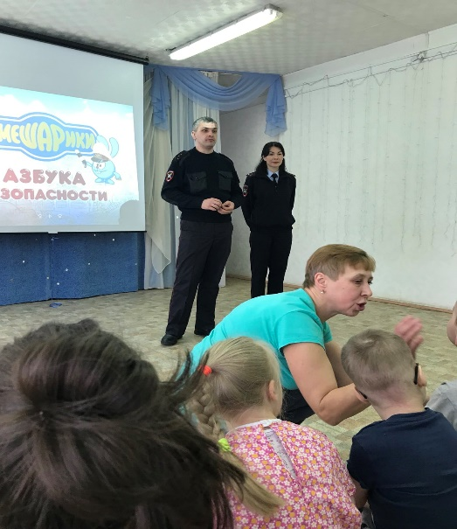
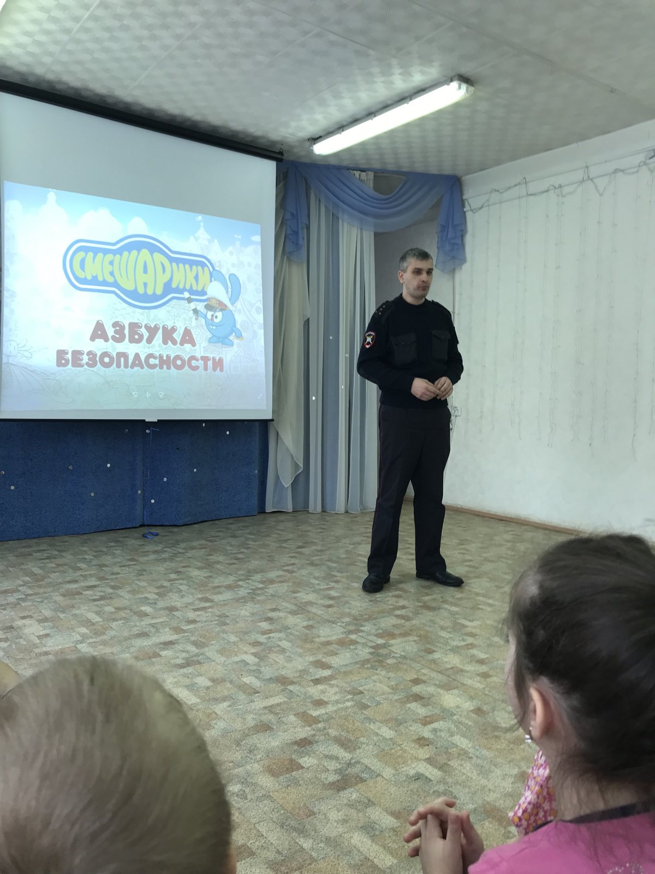 17 февраля в 1 корпусе прошло занятие «Азбука безопасности», которое провели сотрудники ГИБДД Маргулис В.С. и Михайлов А. А. Большое внимание на занятие было уделено поведению детей на дорогах, остановках, в общественном транспорте и машинах. Сотрудники ГИБДД провели занятие в интересной игровой форме, вместе с ребятами танцевали, показали мультфильмы «Смешарики. Азбука безопасности», подарили памятки и раскраски.

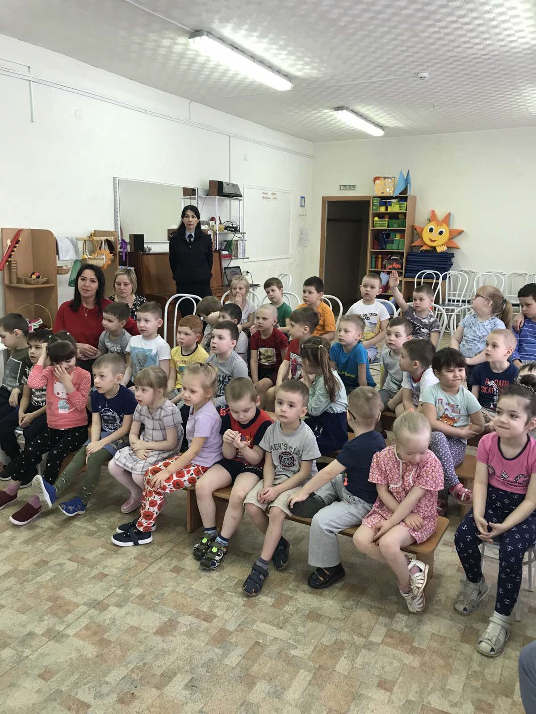
Правил дорожных на свете немало!
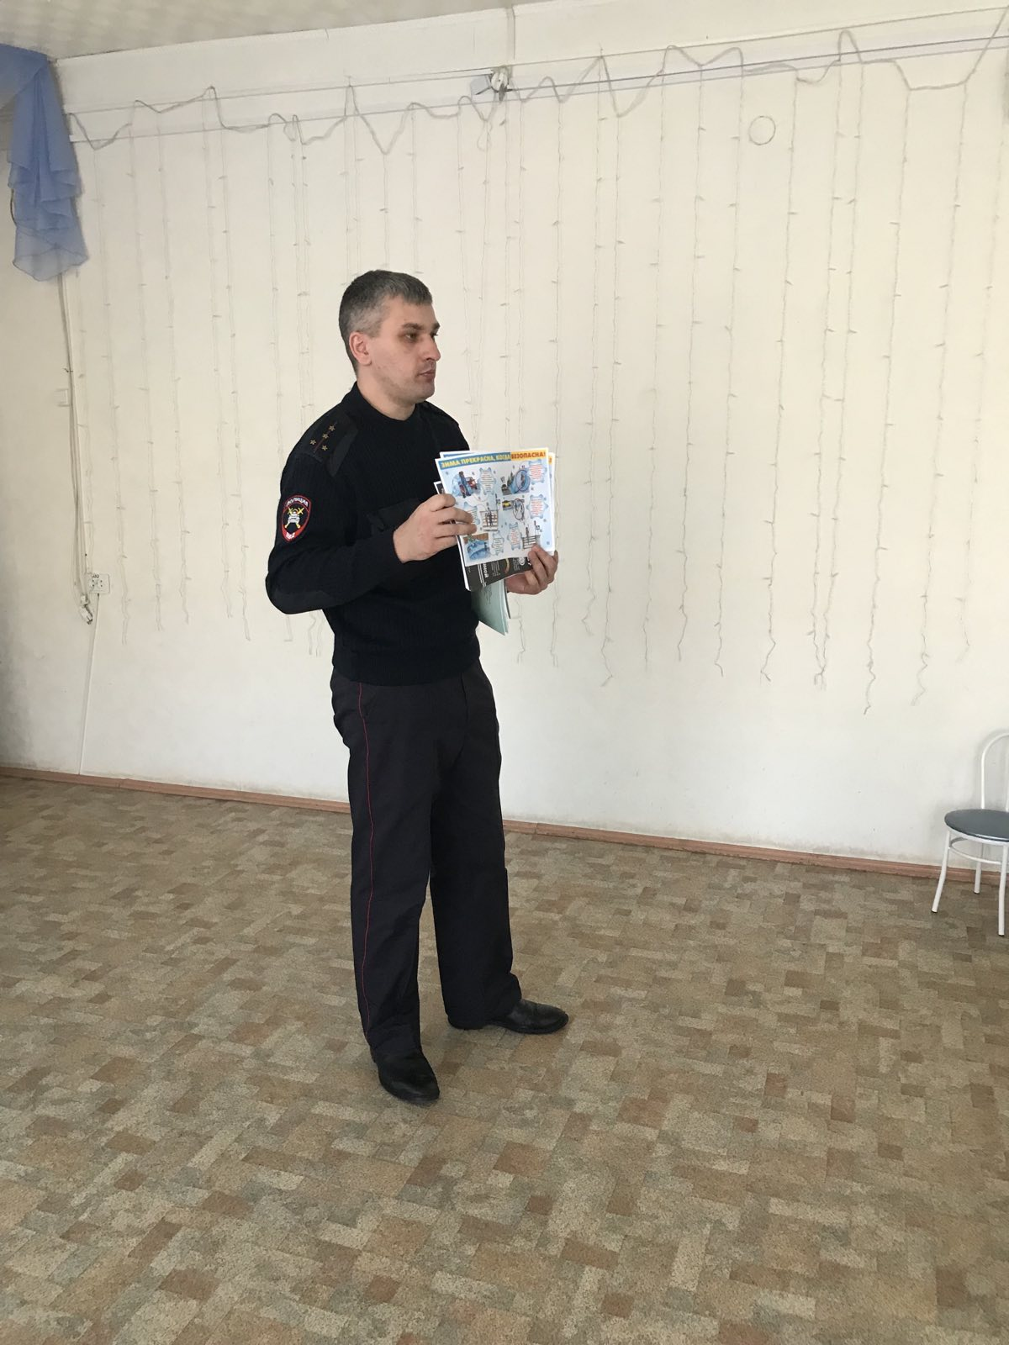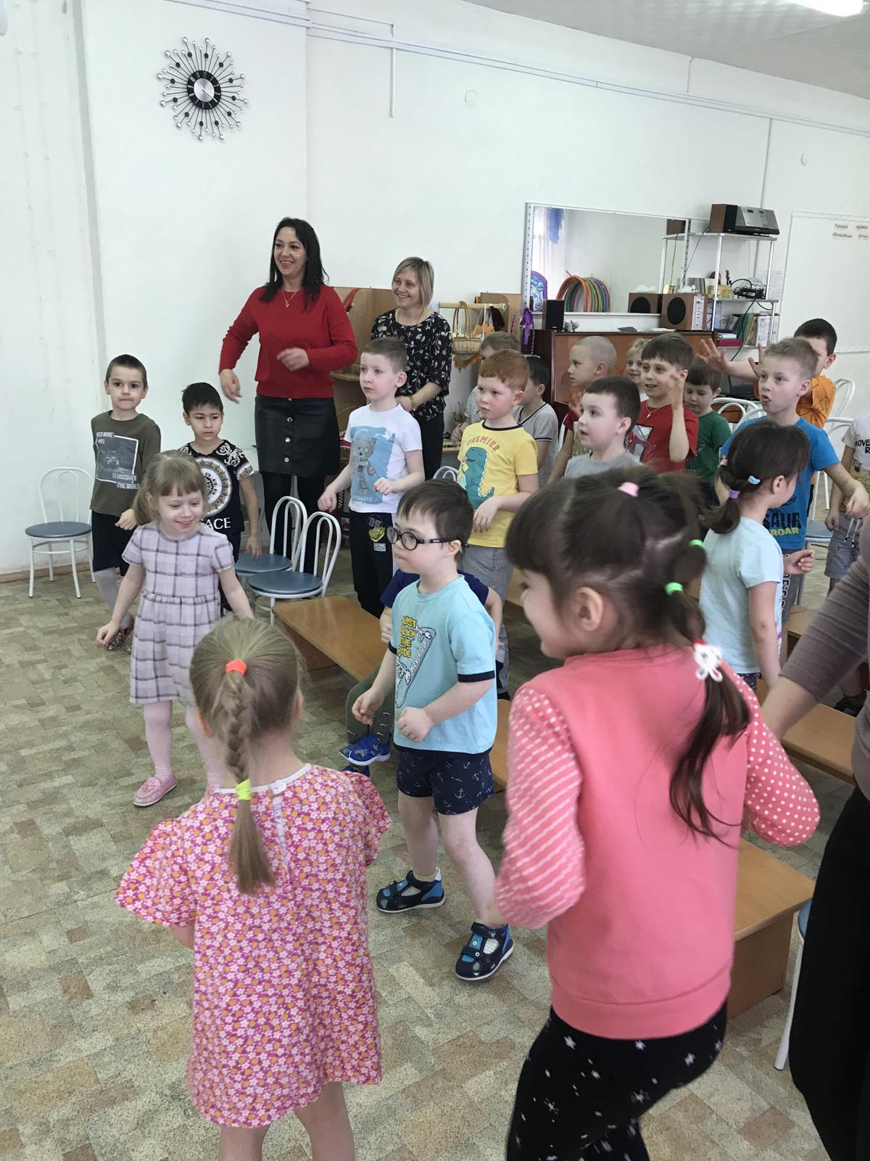Все бы их выучить нам не мешало!

